**Câu1.Hãy kể tên 1 số ngôn ngữ lập trình web**

1.JAVA

Một ngôn ngữ lập trình hướng đối tượng,được phát triển vào cuối những năm 1990 bởi James Gosling và các đồng nghiệp của ông tại Sun Microsystems (hiện tại bị mua bởi Oracle)

Ngôn ngữ lập trình đẹp này là trung tâm cho mọi developer mà các sản phẩm của họ không lien quan đến Microsoft(Các developer chỉ tập trung vào các trải nghiệm ngoài .NET).Nguồn gốc phát triển chủ yếu của JAVA là từ C và C++ nhưng lại có một mô hình hướng đối tượng cơ bản và riêng biệt hơn.

2.PHP

Một ngôn ngữ lập trình được phát triển bởi Rasmus Lerdorf và 1 nhóm các nhà phát triển bao googm Jim Winstead,Stig Bakken,Shane Caraveo,Andi Gutmans và Zeev Suraski dẫn đầu.PHP là trở thành huyền thoại về ngôn ngữ kịch bản máy chủ(server-side) được sử dụng trên internet ngày nay,nó chạy trên 75% của tất cả các máy chủ web,và là sức mạnh phía sau của các nền tảng như WordPress,Wikipedia,và thậm chí là một phần của Facebook,

3.SQL

Giữa những năm 1970, một nhóm các nhà phát triển tại trung tâm nghiên cứu của IBM tại San Jose phát triển hệ thống cơ sở dữ liệu “Hệ Thống R” dựa trên mo hình của codd.Structured English Query Language, viết tắt là “SEQUEL”(tạm dịch là ngôn ngữ truy vấn tiếng anh có cấu trúc) được thiết kế để quản lý và truy lục dữ liệu được lưu trữ trong hệ thống R.Sau này, tên viết tắt SEQUEL được rút gọn thành SQL,SQL là một loại ngôn ngữ máy tính phổ biến để tạo,sửa và lấy dữ liệu từ một hệ thống có lien quan đến quản trị cơ sở dữ liệu.Ngôn ngữ này phát triển vượt xa so với mục đích ban đầu là để phục vụ cho các hệ thống có lien quan đến việc quản trị cơ sở dữ liệu

4.JAVASCRIPT

Nó vốn được phát triển bởi Brendan Eich tại hang truyền thong Netscape với cái tên đầu tiên là MOCHA,và cuối cùng thành Javascript.Giống Java,Javascrip có cú pháp tương tự C,nhưng nó gần với Self hơn Java.Là một ngôn ngữ client-side, nó chạy trong trình duyệt web trên client với mợt tập đơn giản các câu lệnh,mã lệnh dễ hơn và không cần phải biên dịch

5.RUBY

Được phát triển vào giữ những năm 1990 tại Nhật Bản bởi Yukihiro Matsumoto,RUBY và các famework phát triển ứng dụng web của nó là ruby on rails,là nguồn sức mạnh cho một trang web lớn như Groupon,Shopify(một nền tản thương mại điện tử),và được dùng để xây dựng font-end cho mạng xã hội Twitter

**Câu2.kể tên các công ty lớn sử dụng các ngôn ngữ trên làm ứng dụng cho công ty của họ,và kể tên các ứng dụng đó**

**Google LLC** là một công ty công nghệ đa quốc gia của mỹ,chuyên về các dịch vụ liên quan đến Internet,bao gồm các công nghệ quảng cáo trực tuyến,công cụ tìm kiếm,điện toán đám mây,phần mềm và phần cứng.

**Youtube** là một trang web chia sẻ video,được google mua lại từ ba nhân viên của của PayPal tạo nên,chúng được tạo nên bởi các ngôn ngữ lập trình như JavaScript,C,C++,python,JAVA,Go

**Google**(tìm kiếm):nó cung cấp các dịch vụ được thiết kế cho công việc và năng suất cao,nó được tạo bởi các ngôn ngôn ngữ lập trình như:JavaScript,C,C++,Go,Java,Python

**Yahoo**! Công ty được thành lập bởi Jerry Yang và David Filo,Yahoo là một trong những người tiên phong của kỷ nguyên Internet đầu thập niên 1990 và được tạo bởi các ngôn ngữ lập trình như:JavaScript,PHP

**Amazon** là một công ty công nghệ đa quốc gia có trụ sở tịa Seattle,Washington,tập trung vào thương mại điện tử,điện toán đám mây,dòng kỹ thuật số,và trí tuệ nhân tạo và được tạo bởi các ngôn ngữ lập trình như,JavaScript,Java,C++,Perl

**Microsoft** tập đoàn công ty công nghệ đa quốc gia có trụ sở tại Redmond,Washington.Nó phát triển sản xuất,cấp phép,hỗ trợ và bán phầm mềm máy tính, điện tử tiêu dùng,máy tính cá nhân và các dịch vụ lien quan,sản phẩm phần mềm được biết đến tốt nhất của nó là Microsoft Windows dòng hệ điều hành,các Microsoft Office bộ,và trình duyệt internet Explorer và các trình duyệt web

Sản phẩm Microsoft Windows được viết bằng ngôn ngữ lập trình C++,C#,hợp ngữ

Facebook là một công ty phương tiện truyền thong xã hội và dịch vụ mạng xã hội

Sản phẩm là mạng xã hội mang tên là facbook,nó được tạo bởi ngôn ngữ lập trình PHP

**Câu3.Kể tên 1 số hệ điều hành đang sử dụng trên thế giới.Hãy cho biết hệ điều hành nào sử dụng ngôn ngữ lập trình nào**

3.Các hệ điều hành đang sử dụng trên thế giới

Hệ điều hành MS-DOS và Microsoft Windows,được viết bằng ngôn ngữ Assembly,C ,C++

Hệ điều hành Android được phát triển từ ngôn ngữ JAVA

Hệ điều hành IOS được phát triển từ ngôn ngữ Objective-C và sau nayg được thay thế bằng Switft

Hệ điều hành Mac OS X được phát triển từ ngôn ngữ C,C++,Objective –C,Switft

Hệ điều hành Window Phone được phát triển từ ngôn ngữ C,C++

Hệ điều hành Linux được phát triển từ ngôn ngữ C và Assembly

Hệ điều hành Chorme OS được phát triển từ ngôn ngư C và C++

**Câu4.HÃY KỂ TÊN 1 SỐ NHÂN VẬT VỀ CÔNG NGHỆ THÔNG TIN NOOOEIR TIẾNG TRÊN THẾ GIỚI,CÁC CÔNG TY SẢN PHẨM CỦA HỌ TÓM TẮT TIỂU SỬ**

**1.Jeff Bezos:Nhà sang lập kiêm CEO Amazon**

Jeffrey Preston Bezos:sinh ngày 12 thánh 1 năm 1964 là một người Mỹ nhà kinh doanh,nhà đầu tư và nhà từ thiện.Ông là nhà sáng lập và giám đốc điều hành và chủ tịch của Amazon.com,ông sinh ra ở Albuquerque,new Mexico và lớn lênở Houston,ông tốt nghiệp đại học Princeton năm 1986 với bằng kỹ sư điện và khoa học máy tính,ông thành lập Amazon từ năm 1994 trong 1 chuyến đi xuyên biên quốc gia từ thành phố New york đến Seattle.Công ty bắt đầu như một cửa hang sách trực tuyến và từ đó đó đã mở rộng ra nhiều sản phẩm và dịch vụ thương mại điện tử khác bao gồm truyền phát video và âm thanh,điện toán đám mây và trí tuệ nhân tạo,Bezos đã biến trang mua sắm này trở thành gã khổng lồ trong lĩnh vực thương mại điện tử với doanh số ,lợi nhuận tăng lũy tiến với tốc độ nhanh như vũ bão,Amazon giờ đây đã mở rộng ra nhiều lĩnh vực kinh doanh khác,như nội dung truyền hình,bánh sách eBook không giới hạn

**2.Jack Ma:Đồng sang lập kiêm CEO Alibaba**

Jack Ma (sinh ngày 10 tháng 9 năm 1964) tại Hàng Châu,Chiết Giang,Trung Quốc.ông bắt đầu học tiếng anh từ nhỏ bằng cách trò chuyện với những người nói tiếng anh tại khách sạn Quốc Tế Hàng Châu.từ năm 1998 đến 1999,ông đứng đâug một công ty công nghệ thong tin được thành lập bởi Trung tâm thương mại điện tử quốc tế Trung Quốc,một bộ của bộ ngoại thương và hợp tác kinh tế.năm 1999,anh rời khỏi và về hang châu cùng nhóm của mình để thanh lập Alibaba,một trang web thương mại từ doanh nghiệp đến doanh nghiệp có trụ sở tại Trung Quốc trong căn hộ của mình.Ông bắt đầu một vòng phát triển lien doanh mới với 500.000 nhân dân tệ.Alibaba là một trông những công ty thương mại điện tử lớn thành công nhất trên thế giới,và có vẻ như Jack Ma vẫn không hài long với thành công của mình và chưa dừng lại tham vọng của mình,Jack Ma cho biết Alibaba sẻ phát triển hệ điều hành di động của riêng mình để đẩy mạnh các dịch vụ của mình,Jack Ma từng tỏ ra thất vọng về khả năng thâm nhập vòa thị trường Internet di động,và ông đang hướng tới kỷ nguyên “di động là trên hết –mobile-first” trong chiến lược phát triển của Alibaba

**3.Bill Gates**

William Henry Gates (sinh ngày 28 tháng 10 năm 1955)sinh ra và lớn lên tại Seattle,Washington,ông đã ra mắt Microsoft cùng với người bạn thời thơ ấu Paul Alien vào năm 1975 tại Albuquerque,New Mexico,nó trở thành công ty phần mềm máy tính cá nhân lớn nhất thế giới,sau này trong sự nghiệp và kể từ khi rời Microsoft,ông đã theo đuổi một số nỗ lực từ thiện.Ông đã quên góp số tiền lớn cho các tổ chức từ thiện khác nhau và các chương trình nghiên cứu khoa học thông qua Quỹ bill & Melinda Gates,được báo cáo là tổ chức từ thiện tư nhân lớn nhất thế giới,năm 2009,ông và Warren Buffett thành lập The Giving Pledge,theo đó,họ và các tỷ phú khác cam kết sẻ dành ít nhất một nửa tài sản của mình cho hoạt động từ thiện

**4.Mart Zuckuerberg**

Mart Zuckerberg sinh ngày 14 tháng 5 năm 1984,tại White Plains,New York,ông bắt đầu sử dụng máy tính và viết phần mềm ở trường trung học cơ sở,cha anh đã dạy anh lập trình Atari BASIC vào những năm 1990,và sau đó thuê nhà phát triển phần mềm David Newman dạy kèm cho anh một cách riêng tư,vào ngày 4 tháng 2 năm 2004,ông đã ra mắt FaceBook từ phòng ký túc xá Harvard của mình.Một nguồn cảm hứng trước đó cho facebook có thể đến từ học viện PhilipExeter,trường dự bị mà ông tốt nghiệp năm 2002.Nó đã xuất bản thư mục sinh viên của riêng mình số địa chỉ ảnh mà học sinh gọi là The FaceBook.những thư mục ảnh như vậy là một phần quan trọng trong trải nghiệm xã hội của sinh viên tịa nhiều trường tư

**Câu5.HÃY TÌM HIỂU VÀ VIẾT TÓM TẮT VỀ THỊ TRƯỜNG VIỆC LÀM VỀ NGÔN NGỮ VỀ LẬP TRÌNH MÀ BẠN ĐÃ HỌC**

Hãy thử nhớ lại trong cuộc sống khi chúng ta muốn tìm một cửa hang,hay mua một thues gi đó ,thậm chí tìm địa điểm để ăn thì việc đầu tiên chúng ta nghĩ đến (ngoài việc hỏi bạn bè)là gi? Với các bạn tôi có thể không dám chắc,nhưng với bản thân tôi,việc đầu tiên luôn tìm kiếm trên GOOGLE.Nếu một cửa hang không có website riêng sẻ khó để tôi cảm thấy tin cậy,và thậm chí nếu nó không suât hiện trên một bài đăng nào đó trên mạng thì thậm chí sẻ khó để tôi biết đến,cửa hang bán tỏi có web,ngân hang có web,bán ống nước có web cá nhân của mình và đương nhiên do đó nhu cầu làm web và số lượng công việc cho web developer củng không hề thiếu

Còn đây là bảng thống kê số lượng công việc web developer trên toàn thế giới trong những năm qua

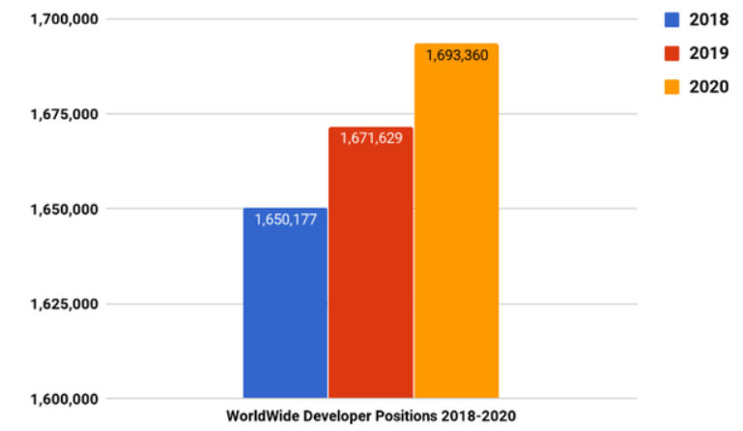

Các bạn có thể nghe nói đến một số dự đoán về thoái trào của web và sự lên ngôi của mobile app,nhưng nhìn ở biểu đồ trên hãy yên tâm đi ,tywr và tốc độ tang trưởng mỗi năm cho các vị trí công việc cho web developer vẫn luôn tang đều đặn.

CÒN MỨC THU NHẬP THÌ SAO?

Nhìn qua bảng thống kê mức lương cho web developer trên thê giới

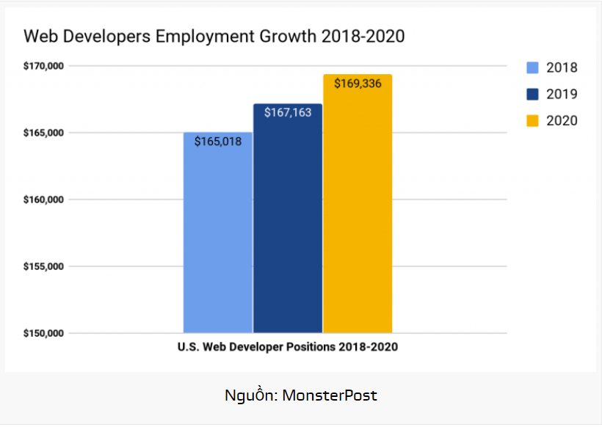

So với mức lương trung bình của một công việc được coi là hót nhất hiện nay là DATA Scientist là 170.000$ thì có lẻ không có sự chênh lệch quá nhiều

Đó là phạm vi thế giới ,vậy việt nam thì sao?nếu bỏ vài phút dạo quanh một vài trng tìm việc như TopIT,VIetnamWork,MyWork…có thể thấy đến hang tram tin đăng tuyển cho wweb developer được đưa lên mỗi ngày thuộc đủ thể loại ngôn ngữ ,nền tảng,lĩnh vực,với mức lương dao động củng không kếm ,thường từ 500$ đến 3000$ mỗi tháng

**Câu6.THỊ TRƯỜNG VIỆC LÀM WEB DEVELOPER Ở VIỆC NAM**

Số liệu cho biết tổng số việc làm đếm được xấp xỉ 4100 đơn vị,và tập trung chủ yếu ở HN và HCM lần lượt với 1672 và 1867.với chưa đén 200 đầu việc,Đà Nẵng chỉ chiếm 5% mà thôi

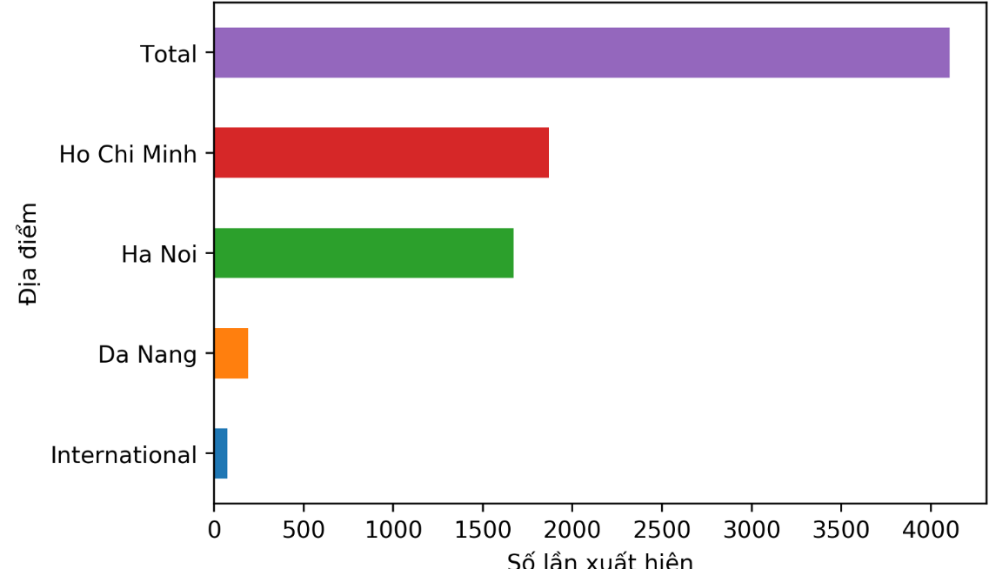

So sánh số lượt đăng tuyển ở các thành phố lớn

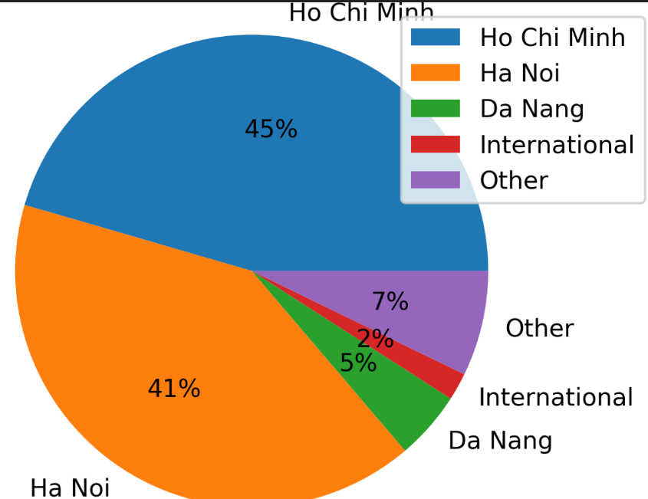

Những kỹ năng được săn đón nhiều nhất

Cả hai đồ thị chỉ ra rằng Java là kỹ năng được săn đón nhiều nhất vag tiếp đến là Javascript.

Cóc một điều khá ngạc nhiên là Python lại hoàn toàn không được xuất hiện trong biểu đồ tại đà nẵng.đây là một ngôn ngữ lập trình phổ biến khi xử lí data hoặc trong các ứng dụng machine learing

